测协发字〔2020〕18 号

关于举办第十六届全国青年分析测试学术报告会的通知
（第二轮）

各有关单位及青年分析测试工作者：
为促进和继续加强青年分析测试工作者的交流与合作，中国分析测试协会定于2020年10月在江苏省南京市召开第十六届全国青年分析测试学术报告会，本次会议由南京大学现代分析中心承办，南京大学现代工程与应用科学学院和南京大学生命分析化学国家重点实验室协办。
一、会议主题
会议将围绕生命科学，环境和食品安全科学，化学计量、标准物质及标准化等学科领域，展示和交流分析测试新技术、新方法及抗击新冠肺炎疫情等方面的新成果。
二、会议组委会
周江、王晓春、梁琼麟、吕弋、冯流星、金芬、宋大千、王宛、薛辉、周文、邓昱、蔡宁生
三、会议内容
1、大会邀请报告（邀请相关领域的院士、专家、国家杰出青年基金获得者作大会报告，具体报告人及报告题目将在会议三轮通知中发布）；
2、分会报告：大会报告后，将组织上述三个领域的分会交流；
3、墙报展：大会设墙报展示，并由大会组委会评选优秀墙报。
四、会议征文
欢迎广大青年学者围绕会议主题提交相关分析测试新方法、新技术、新成果的论文或摘要，征文要求见附件1。其中优秀的全文论文，经会议组委会组织审理后可推荐至《分析化学》专刊上发表。
五、会议时间、地点
时间：2020年10月15日-17日（15日报到，16-17日大会和分会报告，墙报展）
地点：江苏省南京市南京白金汉爵大酒店，江苏省南京市栖霞区玄武大道888号
- 会议注册及费用
1、会议注册：请将参会回执于10.1日前发送至会务组邮箱。
2、注册费：1200元/人（9月30日前注册），1500元/人（现场注册）。
3、费用缴纳：
1）银行转账；
户名：中国分析测试协会 账号：0200049209024907457
开户行：工商银行北京市阜外大街支行
注：请务必备注汇款人姓名、单位。
2）现场缴费：现场可刷卡、现金、微信缴费。
3）微信缴费、发票信息填写请扫描下面相应二维码。
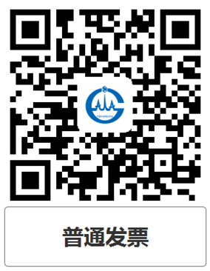
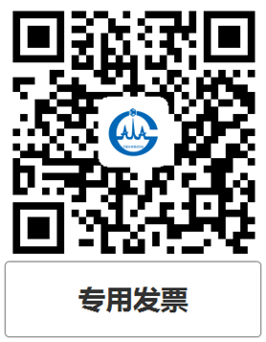
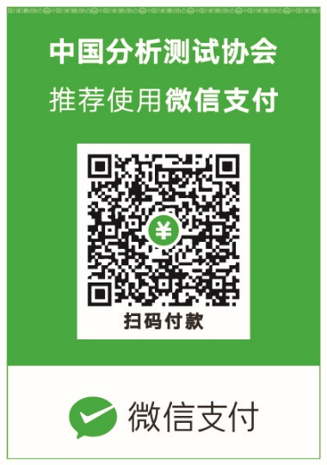
4、食宿统一安排，费用自理。参会回执（附件2）请于2020年10月1日前返回至联系人，以利于会务接待等工作的顺利进行。
七、厂商支持及展示
欢迎国内外分析领域公司及厂商支持会议，并到会作学术报告和展出产品。
八、联系方式
联系人：蔡宁生 电话：13705167860
邮箱：cains@nju.edu.cn
联系人：邓昱 电 话：13851710522
邮 箱：dengyu@nju.edu.cn

2020年9月1日

附件1
第十六届全国青年分析测试学术报告会征文要求
1、论文主要完成人为45周岁以下青年。
2、尚未在国内外刊物上发表及在全国性会议上报告过的研究成果，论文应突出工作的创新性，文字简练、准确。
3、全文论文请参照《分析化学》期刊格式撰写；摘要不超过1000字。
4、摘要格式要求：摘要请用Word格式提交；篇幅限A4纸2页内，页边距为2.4cm，行距为20磅；题目用三号黑体作者、单位及地址、摘要用五号宋体，正文用小四号宋体，图标、表及参考文献用五号宋体（英文用Time New Roman字体）。
5、提交截止日期：2020年9月15日。
6、论文或摘要发至邮箱：dengyu@nju.edu.cn

附件2
第十六届全国青年分析测试学术报告会参会回执
单位名称
电 话 |  |  | 传 真
姓 名 | 性 别 | 职务/职称 |  | 手 机 |  | E-mail
住宿： 单间（ ） 合住（ ）
备注：
费用：单间、标准间均为380元/间，豪华间488元/间

